Requer informações sobre Recapeamento na Rua Antônio Cremasco, no Jardim Santa Maria.

Senhor Presidente,
Senhores Vereadores,

O Vereador Alécio Cau que subscreve requer, nos termos regimentais, após aprovação em Plenário, que sejam encaminhados ao Poder Executivo Municipal os seguintes pedidos de informações:

Requer informações sobre Recapeamento na Rua Antônio Cremasco, no Jardim Santa Maria.

Com base em meu compromisso com a transparência, a fiscalização efetiva e o bem-estar da comunidade de Valinhos, apresento a Vossa Excelência este requerimento contendo questionamentos referentes à situação da Rua Antônio Cremasco, localizada no Bairro Jardim Santa Maria. Solicito informações e providências a fim de esclarecer questões relevantes para a comunidade local.

- Estado da Pavimentação: Informações detalhadas sobre o estado atual da pavimentação da Rua Antônio Cremasco. Como se encontra a qualidade da pavimentação? Houve recentes intervenções para melhoria ou manutenção da via?
- Plano de Manutenção Viária: Existe um plano de manutenção viária para a Rua Antônio Cremasco? e, em caso afirmativo, quais ações estão previstas. Qual a periodicidade dessas intervenções?
- Segurança Viária: Em relação à segurança viária, quais medidas têm sido adotadas para garantir a integridade dos moradores e dos usuários da rua? Foram registrados acidentes ou incidentes relacionados à condição da pavimentação?
- Impacto na Qualidade de Vida: Como a situação da Rua Antônio Cremasco tem afetado a qualidade de vida dos moradores do Bairro Jardim Santa Maria? Foram realizadas pesquisas ou consultas à comunidade para avaliar o impacto?
- Programas de Valorização Urbana: Existe algum programa ou projeto de valorização urbana que envolva a restauração da pavimentação e melhoria da infraestrutura na referida rua?
- Participação Comunitária: Fui informado de que os moradores do Bairro Jardim Santa Maria têm manifestado preocupações sobre a situação da Rua Antônio Cremasco. Quais canais de diálogo têm sido mantidos com a comunidade para ouvir suas demandas e contribuições?
- Prazo para Providências: Caso sejam necessárias intervenções na Rua Antônio Cremasco, qual é o prazo estimado para que essas medidas sejam efetivamente implementadas?
- Solicito que as informações e providências requeridas sejam encaminhadas a esta Casa Legislativa no prazo legal, conforme previsto em nossa legislação municipal.

Justificativa

O presente requerimento justifica-se, pois, munícipes do bairro procuraram o presente vereador relatando que a rua em questão, têm apresentado um estado de deterioração acentuado, com diversos buracos, fissuras e problemas estruturais, conforme fotos abaixo, e que colocam em risco a segurança dos moradores.

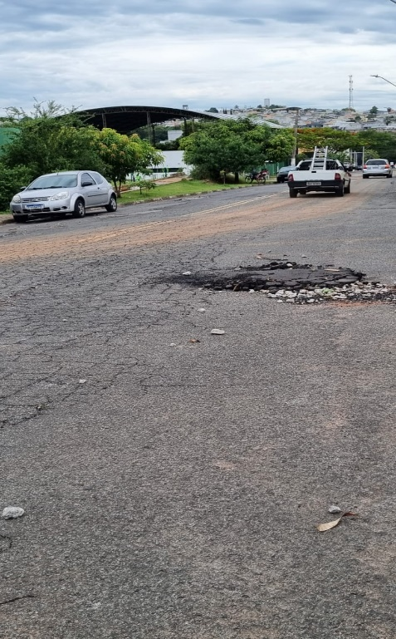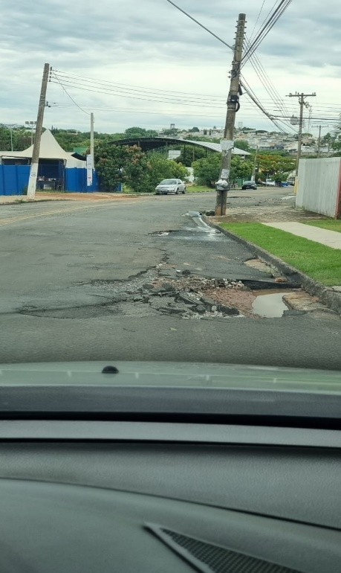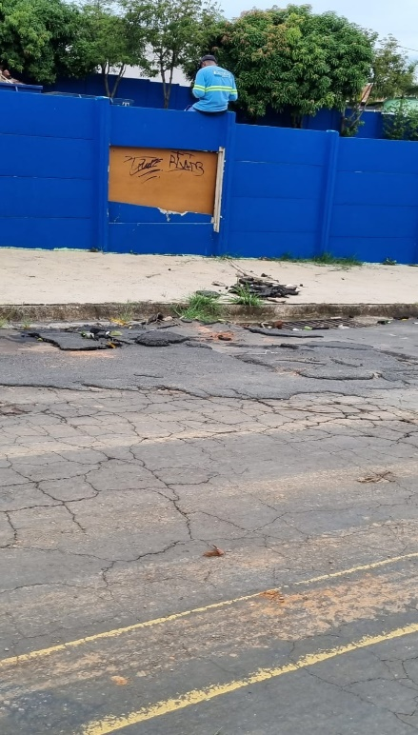
A Rua Antônio Cremasco é uma via fundamental para os residentes do Bairro Jardim Santa Maria e outros usuários frequentes. Entretanto, a condição da pavimentação e a segurança viária têm sido temas de preocupação para a comunidade local. O objetivo deste requerimento é obter esclarecimentos sobre as medidas tomadas até o momento e questionar sobre as providências futuras em relação a esta situação.

Valinhos, 17 de outubro de 2023.

AUTORIA: ALÉCIO CAU

